|  |  |  |  |
| --- | --- | --- | --- |
| **COLEGIO PSICOPEDAGÓGICO EL ARTE DEL SABER**  **GUÍA VIRTUAL NOTA ESCOLAR** | | | |
| **ASIGNATURA: SOCIALES**  **SEMANA 26** | **GRADO:**  **TERCERO** | **PERIODO: III** | **FECHA: ENTREGA**  **AGOSTO 6 DE 2020** |

**CONDICIONES DE ALGUNOS INDÍGENAS EN COLOMBIA**

En las poblaciones indígenas se registran también problemas de desnutrición, anemia, enfermedades intestinales, diarreas, infecciones respiratorias, tuberculosis y cáncer, que llegan a constituirse en primeras causas de muerte de acuerdo a datos de la Oficina de Representación para el Desarrollo de los Pueblos Indígenas (Programa Intersectorial de Atención a las Mujeres Indígenas, 2002.

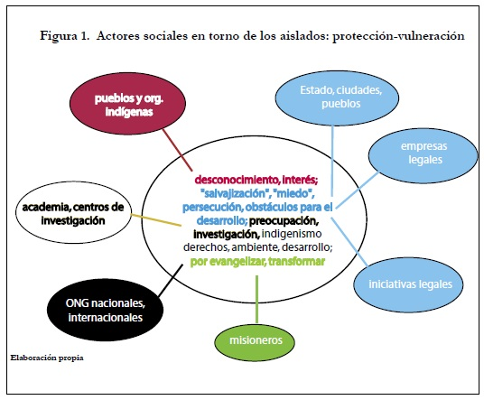

**ACTIVIDAD**

**1.** Escribir en el cuaderno el concepto de condiciones de algunos indígenas en Colombia.

**2.** Realizar el mapa conceptual de condiciones de algunos indígenas en Colombia.

**3.** No olvidar preparar la exposición en PowerPoint sobre algún grupo indígena, para el **próximo martes 4 de agosto**.

**4.** Para la próxima clase de vídeo llamada trabajaremos nuestro Himno de Colombia y el de Bogotá. **Por favor practicarlo.**

**5.** Ingresar a la vídeo llamada.

**6.**  Mirar las explicaciones del vídeo institucional.

'Siempre hay un momento en la infancia cuando la puerta se abre y deja entrar al futuro' (Graham Greene).

